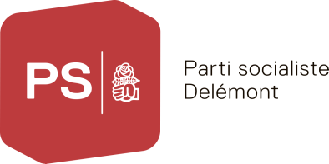
Communiqué de presse

Murielle Macchi-Berdat accède au Conseil communal de Delémont

Le Parti Socialiste delémontain (PSD), réuni vendredi soir en assemblée extraordinaire, a nommé Murielle Macchi-Berdat par acclamation pour le représenter à l'exécutif delémontain. Cette décision fait suite à la démission de Jean-Yves Gentil du poste de conseiller communal et au renoncement de Christelle Lovis, vient-ensuite, à le remplacer.
Murielle Macchi-Berdat, âgée de 39 ans, est ergothérapeute indépendante. Co-présidente des Femmes socialistes jurassiennes de 2006 à 2016, conseillère de Ville et députée depuis 2007, présidente du PSD de 2014 à 2016 et actuellement du groupe parlementaire socialiste, elle a montré son engagement, sa rigueur et son dynamisme au cours de ses différents mandats.
Le PSD se félicite que Murielle Macchi-Berdat ait accepté de mettre son expérience politique et ses compétences largement reconnues pour siéger au Conseil communal et servir au mieux l’intérêt des Delémontaines et Delémontains. Le PSD est particulièrement fier de contribuer ainsi à ce qu’une majorité de femmes composent l’exécutif de la capitale, ce qui est une première historique.
Le PSD a adressé ses remerciements à Jean-Yves Gentil pour le travail effectué à l’exécutif communal, ainsi que dans ses nombreux mandats au sein du Parti Socialiste, au niveau local, cantonal et national.

Delémont, le 17 juin 2016 Parti Socialiste delémontain

Renseignements :
Iskander Ali, président du PSD, 076.416.73.30
Murielle Macchi-Berdat, conseillère communale, 079.590.98.49

